Сабақ : № 1 |  |  | Мектеп: С.Сейфуллин атындағы №165 орта мектеп
Күні: |  |  | Мұғалім: Сулейменова Айгуль Жагипаровна
Сынып: 8 |  |  | Қатысқан оқушылар саны: |  | Қатыспағандар:
Сабақтың тақырыбы: |  | Дананың сөзі –ақылдың көзі  Қорқыт
Осы сабақ арқылы жүзеге асатын оқу мақсаттары: |  | 8.1.2.2 Әдеби шығарманың жанрына байланысты сюжеттік желілерін, эпилог,прологтарды анықтау.  8.1.1.1 - әдеби шығарманың жанрына байланысты сюжеттік желілерін, эпилог,прологтарды анықтау;  8.1.2. 1 - әдеби шығарманың идеясы мен пафосын ұлттық мүдде тұрғысынан ашу;
Сабақ мақсаты: |  | Барлық оқушылар:  Қорқыт ата кітабында неше жыр бар екенін, ол жырлардың тақырыбы не туралы екенін анықтай алады.  Оқушылардың басым бөлігі: Қорқыт ата туралы монолог айта алады алады, мұғалімнің көмегімен ғалымға баға бере алады, шығармаларының мазмұнын салыстыра алады және атап өтеді.  Кейбір оқушылар: шығарманың тақырыбы бойынша дәйексөз келтіреді, өз ойын пайымдай отырып, сын айта алады.
Бағалау критерийі |  | Қорқыт ата тақырыбын жан-жақты зерделей алады;  оқиға желісін дамытып жаза алады  Эпизодтарды салыстыра талдайды, бейнелерді жинақтап баға бере алады. Сыни пікір айтып, редакция жасай алады.  1. Нені білуі керек?  Оқушыларға VIII ғасырда өмір сүрген түркі халқының атақты ақыны туралы мәлімет беру, жаңа сөздермен таныстыру, ой өрістерін кеңейту.  2. Нені үйренуі керек?  Сөздерді қолдана отырып, мәтінмен жұмыс түрлерін орындап үйрену, Қорқыт туралы аңыздар мен деректерді өз беттерінше оқып, танысу арқылы зерттеушілік, шығармашылық, ауызекі сөйлеу дағдыларын арттыру.  3. Түркі халықтарының әдеби мұрасымен таныса отырып, ежелгі дәуір әдебиетінің бізге жеткен шығармаларын оқуға қызығушылық туғызу, өнер білімге жетелеу.
Құндылықтарды игерту: |  | Өзіне және өзгелерге құрмет мұғалім мен оқушылардың бір-бірімен амандасуында, сыпайы, ойын ашық білдіріп, тыңдауда, сабақты уақытында бастап, аяқтауда, тапсырмаларды нұсқалық бойынша толық орындауда, бір-біріне қолдау көрсетуінде көрініс табады. Патриотизм мен азаматтық жауапкершілік уақытты пайдамен өткізу қажеттігін түсіну арқылы жүзеге асырылады. Өмір бойы оқу қағидасы ақпаратты өздігінен табу, сабақ мақсатын білуде, кері байланыс беруде, рефлексия жасауда, алған білімінің практикалық мәнін түсінуде көрініс табады. Ашықтық оқушыларға ақпаратты алуында бірдей мүмкіндіктер беруде, сабақ мақсатын бірге құрастыруда, бағалау мен кері байланыс беруде, бірнеше көзқарастың бар екенін түсінуде орын алады. Еңбексүйгіштік жұмыс орынын таза сақтауда, оқушылардың белсенді жұмысында, ал шығармашылық жаңа идеяларды ұсынуда көрініс табады.
Тілдік мақсаттар |  | Дағдыларды дамыту: жеке, жұпта, топта жұмыс жасау, мақал-мәтелдер, терминдер мен неологизмдердің мағынасын түсіну, қойылған сұраққа толық жауап беру, диалог құрастыру, мәтіннен жаңа сөздер мен сөз тіркестерін таба алу, мәтінге қатысты өз ойын айта алу.  Пәнге қатысты сөздік қор мен терминдер: мәртебе, үштілді, көптілді, заманауи, аударма шығармалары, озық технологиялар.  Диалог құруға/шығарма жазуға арналған пайдалы тіркестер:  Талқылауға арналған сұрақтар:  Менің ойымша...  Осылардың ішінде...  Ғалымдардың айтуынша...  Тілдер тарихына қарасақ...  Не себепті …. деп ойлайсыз?  Кең таралған тілдер ... деп ойлайсың?  Неліктен ғалымдар айтуынша . . . деп ойлайсың?  «Тіл жойылса, халық та жойылады» дегенді қалай түсінесің?
АКТ-ны қолдану дағдылары: |  | PowerPoint таныстырылымы.
Дескриптор |  | - І деңгей  Сұхбатта екпінді соңғы буында түсіре алады.  1-2 тұрақты тіркесті мағынасына сай қолданады;  - ІІ деңгей  Сұхбатта сөйлем мүшелерінің арасына екпін түсіре алады.  3-4 тұрақты тіркесті мағынасына сай қолданады;  - ІІІ деңгей  Сұхбатта ерекше назардағы сөзге екпін түсіре алады.  5-6 тұрақты тіркесті мағынасына сай қолданады
Осыған дейін меңгерілген білім |  | «Уақыт алтыннан қымбат» тақырыбында сөздік қорын дамытып, тыңдалым дағдыларын дамытты. Одағайларды мағыналарына сай қолданды.
Жоспар
Жоспарланатын уақыт | Жоспар бойынша орындалуы тиіс іс-әрекеттер |  |  |  |  |  | Дереккөздер
Сабақ басы  5 мин | Қызығушылықты ояту үшін миға шабуыл.  Тақырыпқа ену үшін уақыт өлшемдері туралы сұрақтарға жауап береді.  «Миға шабуыл» Ой қозғау.  Өткен сабақты пысықтау:  1.Орхон ескерткіштері қай жерден табылды?  2.Түрік қағанатының негізін құраған кім?  3.Орхон жырларының қазақ эпостарымен ұқсастығы неде  Тақтадан қобыздың суретін көрсету.Сұрақтар қою.  • Тақтада не көріп тұрсыздар?  • Бұл қандай аспап?  • Қобыз туралы не білесіңдер?  • Бұл аспапты көргенде біз кімді есімізге аламыз?  • Қобыз үнін естідіңіздер ме?  Балалар қобыз туралы білетін аңыздарын айтып береді, күй тыңдалады.  Иә, дұрыс, жарайсыңдар.  Ендеше бүгінгі сабағымыздың тақырыбы: “Мәңгілік өмірді аңсаған Қорқыт” Сабақтың тақырыбы, мақсаты және бағалау критерийлері таныстырылады.  Оқу мақсатымен, тілдік мақсатпен танысады;  Жетістік критерийлерін болжайды;  Жетістік критерийлерімен танысады. |  |  |  |  |  | Үлестірме қағаз;  Слайд 1-4
Сабақ ортасы  10 мин  15 мин  5 мин | - Ой қозғау. Оқушылардың қызығушылығын ояту.  Қорқыт ата кім болған?Қай ғасырда өмір сүрген? Шыққан тегі. Интерактивті тақтадан Қорқыт атаның суретін көрсету (1-слайд).  - Қорқыт ата VIIІ ғасырда қазіргі Қызылорда облысының Қармақшы ауданына қарасты Сырдария өзенінің төменгі жағында, Жанкент қаласында өмір сүрген. Қорқыттың әкесі Қарақожа оғыз тайпасына жататын баят руынан шыққан, анасы – қыпшақ қызы.  - Қорқыттың өмірге келуі туралы аңыз. Қорқыт туыларда анасы тоғыз күн бойы қатты қиналады, алай-түлей боран соғады, нөсерлі жауын құяды, айналаны қара түнек басып, күн күркіреп, жұрттың құтын қашырып, зәресін үшырады. Халық жаңа туылған балаға «Қорқыт» деп ат қояды.  - «Қорқыт» сөзінің этимологиясы. 1) «Қорқ» сөзі – «ақыл айтушы» деген мағынада қолданылады. 2) «Қорқыт» сөзі «құт әкелуші адам» деген мағынада қолданылады.  - Қорқыт атанға 1980 жылы Қызылорда облысының Жосалы стансасынан 18 шақырым жерде ескерткіш –кешен тұрғызылды.  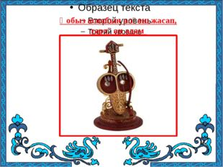  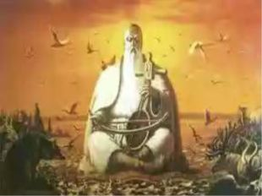  Қорқыт ата ҮІІІ – ІХ ғасырларда Сыр бойындағы Жанкент қаласында өмір сүрген. Ол кісінің мазары қармақшы станциясынан 18 шақырымдай жерде тұр. Қорқыт – түркілердің оғыз ұлысынан шыққан асқан сәуегей, бақсы, күйшілік, жыраулық өнердің атасы. Қобыз аспабын алғаш жасап, тартқан адам дейді. Жиырма жасқа жеткенде, түс көріп, түсіндегі ақ киімді кісі: «Қырықтан артық өмір сүрмейсің», - деген соң, нағашылары сыйлаған желмаяға мініп алып, өлмейтін жер іздейді. Қайда барса да алдынан жер қазып жатқан адамдар шығады. «Бұл не?» - деп сұраса, олар: «Бұл Қорқыттың көрі», - деп жауап береді. Жан сақтауға жер қалмаған соң, Сыр суының үстіне кілемін төсеп, аңыратып қобыз тартады. Оның жанын алуға келген ажал күйдің әсерінен неге келгенін ұмытып, тұрып қалады. Қорқыт қалғып кеткен кезде ғана қайрақ жылан болып келіп шығады  Қорқыттан жеткен 11 күй бар.  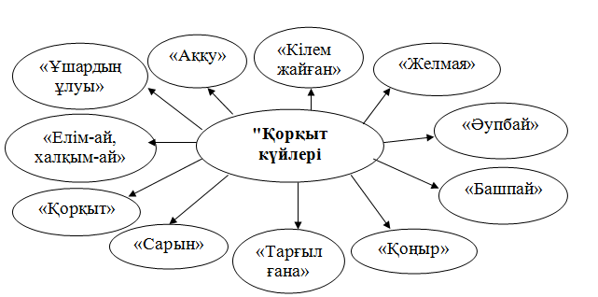  . «Қорқыт ата кітабы» - бүкіл Орта Азиядағы түркі тілдес халықтарға мұра. Кітаптың екі нұсқасы сақталған. 12 жырдан тұратын нұсқасы Германияда Дрезден қаласында, 6 жырдан тұратын екінші нұсқасы Италияда, Ватикандағы Аристолика кітапханасынла сақталған.  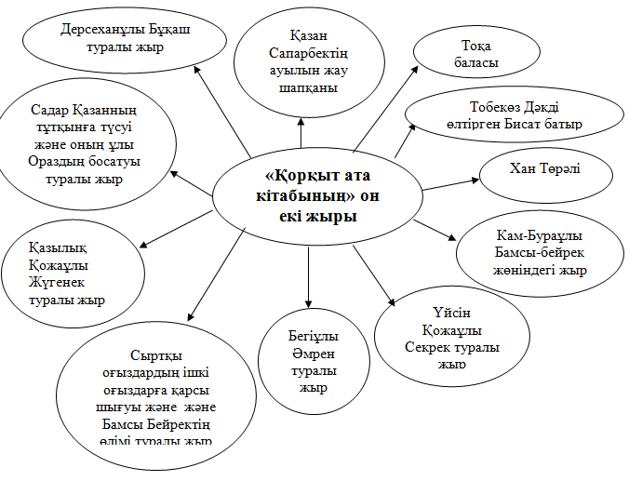  Қорқыт айтқан асыл сөз.  Тізесін бүгіп отырған инабатты әйел көрікті.  Самай шашы ағарған баба көрікті.  Ақ сүтіне тойғыза-тойғыза емізген ана көрікті.  Үлкен шаңырақ үйдің қасына тігілген келіннің отау үйі көрікті.  Қыз анадан көрмейінше, өнеге алмас,  Ұл атадан көрмейінше, сапар шекпес.  Ұл – атаның ері, екі көзінің бірі.  Дәулетсіз ұл болса, атаның көрі болар.  Дәулетті ұлың болса, ошағыңның қоры болар.  Қорқыт баба тақырыбы бойынша топтық жұмыс  1-топ. Қорқыт ата кітабы  2-топ. Қорқыт атаның бейнесі  3-топ. «Дерсеханұлы Бұқаш туралы жырдың» тақырыбы мен идеясын ашу.  4-топ. Қорқыттың нақыл сөздері  5-топ. Қорқыт туралы аңыздар  Постермен жұмыс  Бағалау Әткіншек әдісі арқылы орындалады  Жұптық жұмыс  Қорқыт атаның нақыл сөздерінің қазіргі мақал-мәтелдермен ұқсастықтарын табу.  Талдау. «Дерсеханұлы Бұқаш туралы жыр» Сатқындық пен адалдық туралы әңгімелеу  Бағалау Екі жұлдыз бір тілек әдісі арқылы орындалады  Жек жұмыс  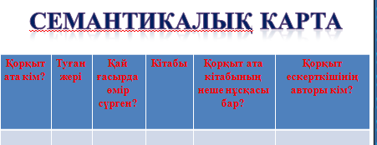  Қалыптастырушы бағалау.  Кері байланыс.  Тыңдаған топтардың кері байланысы. |  |  |  |  |  | Мәтін жазылған үлестірме қағаз;  Таймер
  № | Қорқыт атаның нақыл сөздері | Қазіргі қазақ мақал-мәтелдері
  1 | Қыз анадан көрмейінше, өнеге алмас, Ұл атадан көрмейінше, сапар шекпес. | Әке көрген оқ жонар,  Шеше көрген тон пішер
  2 | Баба атын шығармаған жігерсіз ұл баба белін бүгілткенше, бүгілтпегені игі. | Жақсы бала әкесінің есіктегі басын төрге сүйрер,  Жман бала әкесінің төрдегі басын есікке сүйрер.
  3 | Жат баланы қанша сақтасаң да ол ұл болмас, ол ішіп-жер, киер де кетер, бірақ көрдім демес. | Кісі баласы кісендесең де тұрмайды.  Ер – туған жеріне,  Ит – тойған жеріне
  4 | Жалған сөз бұл дүниеде болғанша, болмағаны игі. | Өтірікшінің шын сөзі де зая.
  5 | Ажал жетпей өлмек жоқ. | Ажал жетпей жан шықпас.
  6 | Бас аман болса, бөрік табылады. | Бас аманның малы түгел.
  Бағалау критерийі | Тапсырма | Дескриптор
  Бағалау критерийі | Тапсырма | Оқушы
  Әдеби шығарма сюжетінің құрамдас бөлшектерін талдау | 1 | мәтін бөліктерін талдайды
  Әдеби шығарма сюжетінің құрамдас бөлшектерін талдау | 1 | өзара сұрақтарға жауап береді
  Әдеби шығарма сюжетінің құрамдас бөлшектерін талдау | 2 | оқиға желісін дамытып жазады
Сабақ соңы  5 мин | «Құпия хат» әр түрлі фигуралар тізбегі оқушыларға таратылады.    - Сабақта қандай бөлімді қарастырдық?  - Оқу мақсатына жету үшін біз қандай іс –әрекеттер жасадық?  - Жұптық жұмыс түрінен алған әсеріңізбен бөліссеңіз?  - Сөздік қорын қандай жаңа сөздермен толықтырдық?  - Жеке жұмыс қаншылықты қиын болды?  Сұрақтар:  1. Қорқыт ата кім?  2. Ол қай жерде туған?  3. Әкесінің аты кім?  4. Шешесінің аты кім?  5. Қорқыт қанша өмір сүреді?  6. Ол қандай өмір іздейді?  7. Қорқыт қандай аспап жасайды?  8. Қобызды неден жасайды?  9. Қорқытты не шағып алады?  10. Оның қандай күйлері бар?  11. Қандай аңыз өлеңдері бар?  Бағалау  Жетістік критерийлері бойынша  Үй жұмысы  Жаңа сөздерді жаттау  Рефлексия. Оқушылар қиық қағаздарға жазып береді.  Сабақта маған не пайдалы болды?  Сабақта маған не қызықты болды?  Сабақта маған не қиын болды? |  |  |  |  |  | Үлестірме қағаз
Қосымша ақпарат
Дифференциация – Сіз оқушыларға көбірек қолдау көрсету үшін не істейсіз? Қабілеті жоғары оқушыларға қандай тапсырма беруді көздеп отырсыз? |  |  |  | Бағалау – Оқушылардың ақпаратты қаншалықты меңгергенін қалай тексересіз? |  | Пәнаралық байланыс  Қауіпсіздік ережелері  АКТ-мен байланыс  Құндылықтармен байланыс (тәрбиелік элемент)
Дифференциация үш түрде іске асады:  1- үлгерімі төмен оқушыларға қолдау топтық жұмыста үлгерімі жақсы оқушылар тарапынан көрсетіледі.  2 –оқушылардың тапсырмасынан күтілетін нәтиже дифференциацияланған. |  |  |  | Оқушылар бір-бірін дискрипторлар арқылы бағалайды. Сол арқылы кері байланыс беріледі. |  | Сабақ философияға қатысты болғандықтан, белсенді азаматтық позициясын қалыптастыруға септігін тигізеді. Сабақта оқушылардың өміріне қауіпті ештеңе пайдаланылмайды. PowerPoint таныстырылымы, аудиофайл тыңдау үшін компьютер қолданылады.
Ойлану  Сабақ мақсаттары/оқу мақсаттары жүзеге асырылды ма?  Бүгін оқушылар нені үйренді? Сыныптағы оқу атмосферасы қандай болды?  Дифференциацияны жүзеге асыру қолымнан келді ме?  Мен жоспарланған уақытымды ұстандым ба?  Мен жоспарыма қандай өзгерістер енгіздім және неліктен? |  |  |  | Төменде берілген бөлімді осы сабақ туралы ойларыңызды жазу үшін пайдаланыңыз. Сол жақ бағанда берілген сабағыңызға қатысты ең маңызды сұрақтарға жауап беріңіз.
Жалпы баға
Сабақ талаптарға сай өтті. Оқушылар сөздік қорын молайтты. Жұпта бір-біріне қолдау көрсетіп, қарым-қатынас жасады.
Сәтті өткен екі нәрсені атап көрсетіңіз (сабақ беру және оқытуға қатысты)?
1.
2..
Қандай екі нәрсе сабақтың одан да жақсы өтуіне ықпалын тигізер еді (сабақ беру және оқытуға қатысты)?
1.

Осы сабақ барысында сынып немесе жеке оқушылар туралы менің келесі сабағыма дайындалу үшін қажет болуы мүмкін қандай ақпарат алдым?

